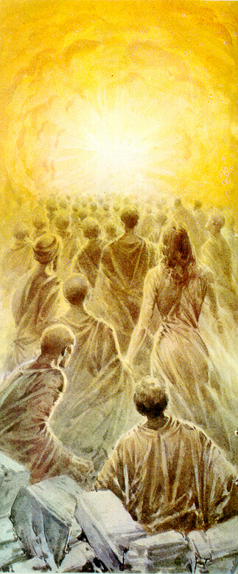
Sábado 29 de marzo
Cristo ha resucitado.
Realmente ha resucitado
Dios nuestro, que en tu bondad sin límites aumentas cada día el número de los que creen en ti, mira con amor a tus elegidos, que han nacido a una nueva vida por medio del bautismo y concédeles alcanzar la resurrección gloriosa. Por nuestro Señor…
Hechos 4,13-21 No podemos dejar de hablar
Salmo 117 Te doy gracias, Señor, porque me escuchaste.
Marcos 16,9-15 Vayan proclamando la Buena Noticia “Jesús, que había resucitado a la mañana del primer día de la semana, se apareció primero a María Magdalena, aquella de quien había echado siete demonios. Ella fue a contarlo a los que siempre lo habían acompañado, que estaban afligidos y lloraban. Cuando la oyeron decir que Jesús estaba vivo y que lo había visto, no le creyeron. Después, se mostró con otro aspecto a dos de ellos, que iban caminando hacia un poblado. Y ellos fueron a anunciarlo a los demás, pero tampoco les creyeron. En seguida, se apareció a los Once, mientras estaban comiendo, y les reprochó su incredulidad y su obstinación porque no habían creído a quienes lo habían visto resucitado. Entonces les dijo: Vayan por todo el mundo, anuncien la Buena Noticia a toda la creación”
Es un Dios de las sorpresas
- Que actúa por puro amor
- Sin pasar factura a nadie
- Que sorprende y hace realidad su amor y misericordia.
Se apareció primero a María Magdalena, aquella de quien había echado siete demonios.
- Nos preguntamos: ¿Por qué Dios no nos oye?
- ¿Por qué tarda tanto?
“Ella fue a contarlo a los que siempre lo habían acompañado, que estaban afligidos y lloraban”
- Ser testigo de la verdad es el ejercicio más noble de todo cristiano.
- Por eso los responsables del pueblo no sabían que hacer con los apóstoles.
- De ahí que prediquen la Buena Noticia a todos.
Cuando la oyeron decir que Jesús estaba vivo y que lo había visto, no le creyeron
- Porque había miedo.
- Porque sentían la oscuridad de la muerte.
Nosotros tenemos miedo porque…
- No nos hemos encontrado con Cristo resucitado.
- Nos hemos limitado al mero cumplimiento y nada más.
- Siempre detrás de un muerto y damos la espalda a la vida.

diosbendice1@cantv.net

